Manual de Utilizador/Técnico do Testador de Baterias

Projeto de Conversores Aplicados às Energias Renováveis – Docente da Cadeira: Prof. Victor Antunes

Realizado por: Tiago Miguel Andrade Cabrita, nº201600259

2023

# Índice

Índice 1

Índice de Ilustrações 2

1. Introdução 3

1.1 Visão Geral 3

1.2 Requisitos 3

1.3 Estrutura do Documento 4

2. Primeiros Passos 5

- Instalação 5

- Montar o sistema 5

- Executar o(s) programa(s) 5

- Navegação pela interface do utilizador 7

3. Funcionalidades do Sistema 8

- Janela “Control GUI” 8

- Janela “BMS Logger” 10

- Janela “TrataTramas e Plotter” 10

4. Fluxograma do Sistema (?) 11

5. Perguntas Frequentes (FAQs) 12

6. Referências 12

# Índice de Ilustrações

Figura 1 - 6

# 1. Introdução

Nesta secção será dada uma breve introdução do que se trata este manual, abordando os tópicos fundamentais do projeto desenvolvido. Será também especificado o tipo de hardware e software necessário para utilizar e editar este software. E de como este manual está estruturado para facilitar a navegação pelo documento.

## 1.1 Visão Geral

Este manual tem como objetivo explicar como montar e usar o sistema de teste de células/baterias no âmbito do projeto da cadeira de Projeto de Conversores Aplicados às Energias Renováveis, desenvolvido pelo aluno Tiago Cabrita. Também será esclarecido como os componentes do mesmo funcionam, para que o professor e/ou o(s) próximo(s) aluno(s) da cadeira possam utilizar e/ou melhorar futuramente.

O sistema desenvolvido tem como objetivo proporcionar um método simples de teste de uma célula/bateria. Durante o teste, são recolhidas várias informações, que serão depois processadas pelo algoritmo do sistema para fornecer um conjunto de resultados acerca do estado da bateria ao utilizador. Cabendo apenas ao utilizador conectar a célula que pretende testar e usar a interface gráfica que conecta o sistema.

## 1.2 Requisitos

Para executar o software, é necessário verificar se o computador utilizado atende a todos os seguintes requisitos:

Sistema Operacional: Sistemas Windows 10, macOS 11, Linux Ubuntu 20.04;

Versão do Python: Python 3.7 ou posterior;

Dependências Adicionais: pyserial, matplotlib, numpy.

IDE (recomendação pessoal): Visual Studio Code, PyCharm;

## 1.3 Estrutura do Documento

Este manual de utilizador/técnico foi criado para servir de guia de instalação, uso e solução de eventuais problemas do software e hardware desenvolvido. O documento está organizado com as seguintes secções:

Introdução: Fornece uma visão geral do sistema do projeto e dos requisitos necessários.

Primeiros Passos: Guia para realizar a instalação do *software* e introdução da interface de utilizador.

Recursos do Software: Recursos e funcionalidades do *software* em maior detalhe.

Resolução de Problemas: Oferece soluções para problemas que comuns que possam aparecer.

Perguntas Frequentes (FAQs): Respostas para perguntas frequentes sobre o sistema.

Referências: Inclui um glossário de termos, créditos e histórico de versões.

# 2. Primeiros Passos

### - Instalação

Faça *download* dos arquivos através do repositório disponibilizado online pelo seguinte *link*: <https://github.com/tMAC4k/LithiumBaterryTest.git>.

### - Montar o sistema

Conectar a unidade de controlo às portas analógicas de 15 pinos da Fonte de Alimentação e da Carga Eletrónica. Ligar a unidade de controlo à porta USB do computador.

Mostrar placa, mostrar ligações arduino-placa, mostrar e explicar um pouco filtro RC.

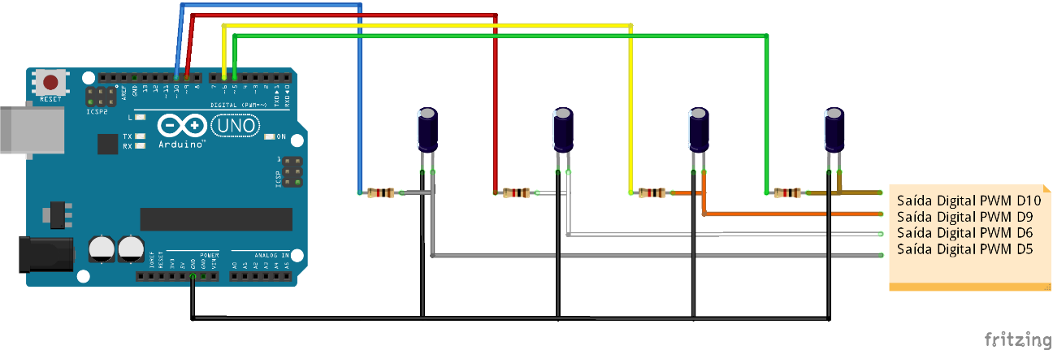

Montar o sistema BMS_IR/BMS_ISO_SPI para monitorizar a célula/bateria. E ligar a sua porta série ao computador.

(Documentação das ligações da unidade de controlo à fonte e carga, encontra-se incluído no repositório referido anteriormente, em “Fonte de Alimentacao_CargaEletronica\Datasheets”)

Mostrar algumas imagens do BMS talvez

Dizer que o prof. tem mais informações?

### - Executar o(s) programa(s)

Recomenda-se a utilização de um IDE para a execução, edição e resolução de possíveis problemas deste *software*. Por preferência pessoal, utilizei *Visual Studio Code* com um ambiente virtual de *Python* (venv) para não haver eventuais problemas de incompatibilidade devido a possíveis atualizações de *software* de *Python*.

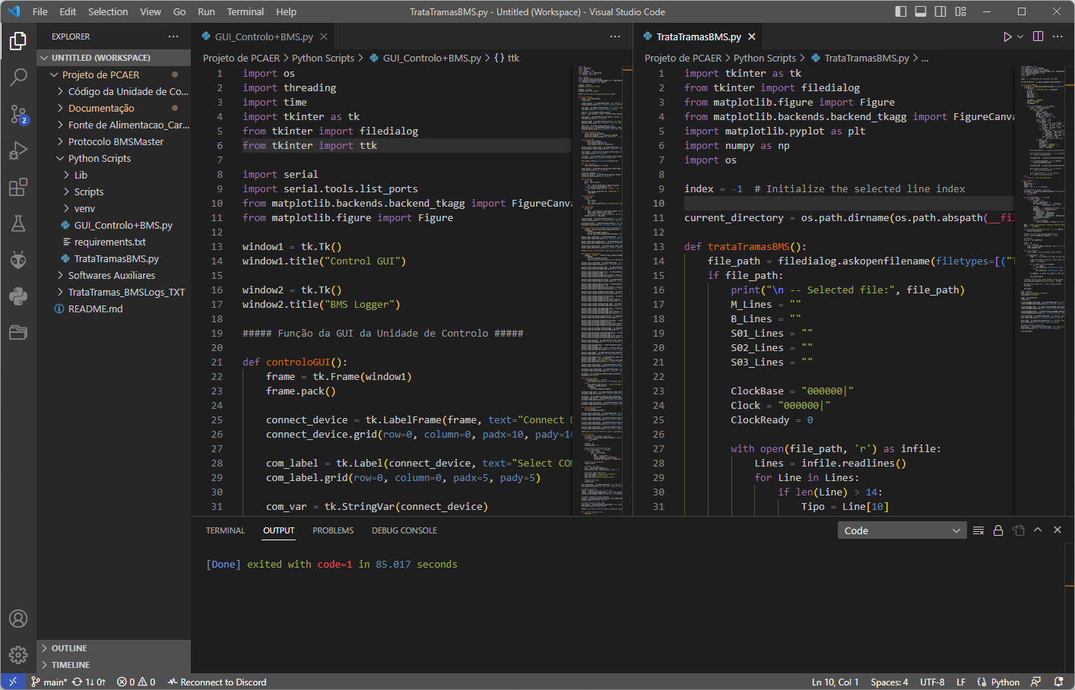

Figura -

Na pasta “Python Scripts”, pode-se encontrar os *softwares* do projeto. Execute o “GUI_Controlo+BMS.py” para conectar os dispositivos do sistema aos programas. Selecione a “porta COM” da unidade para ligar à janela “Control GUI” e do BMS para ligar à GUI do “BMS_Logger”.

Nas seguintes imagens, é possível observar o que irá deverá aparecer no ecrã do computador do utilizador ao executar o programa *Python*.

Na mesma pasta, também pode-se encontrar o algoritmo de tratamento de dados vindos do BMS. Estes dados encontram-se codificados na sua forma hexadecimal e necessitam de ser traduzidos e descodificados de acordo com o seu protocolo de comunicações.

Na seguinte imagem, é possível observar uma janela mais pequena onde é selecionado o ficheiro para o tratamento de dados e para o ficheiro tratado, depois apresentar uma representação gráfica da tensão das células ao longo do tempo do teste.

Pode-se encontrar na pasta “TrataTramas_BMSLogs_TXT” um ficheiro com tramas por tratar.

### - Navegação pela interface do utilizador

A interface oferece uma experiência bastante intuitiva e de fácil utilização. Apenas recomenda-se ao utilizador para preencher todos os parâmetros necessários antes de avançar com qualquer tipo de teste com este sistema.

# 3. Funcionalidades do Sistema

Nesta secção será descrita cada funcionalidade deste *software*. Para cada funcionalidade, ser dada um conjunto de detalhes úteis para o utilizador/técnico.

### - Janela “Control GUI”

* Nome da funcionalidade: “Connect Device”

- Descrição: Conectar o dispositivo pretendido ao *software*.

- Instruções de uso: Selecionar a porta COM do dispositivo, a velocidade de caracteres e premir o botão de conectar ou desconectar para abrir a porta de comunicações.

- Exemplo: Conectar a porta série da Unidade de Controlo ao *software*.

* Nome da funcionalidade: “**Battery Specifications**”

- Descrição: Inserir parâmetros da célula/bateria a ser testada;

- Instruções de uso: Colocar os respetivos parâmetros nas caixas de testo da interface e pressionar em “Set” para enviar os parâmetros à Unidade de Controlo;

- Exemplo: Consultar *datasheet* da célula/bateria inserir os parâmetros do programa.

* Nome da funcionalidade: “**Battery Test**”

- Descrição: Selecionar o tipo de teste a ser realizado na célula/bateria;

- Instruções de uso: Selecionar teste e pressionar “Set” para enviar o comando à Unidade de Controlo;

- Exemplo: Pretende-se realizar um teste de carga da célula para determinar o seu SOC e SOH;

- Modificações Recomendadas: Colocar mais tipos de testes.

* Nome da funcionalidade: “**Serial Monitor**”

- Descrição: Terminal que mostrar a troca de informações entre o *software* e a Unidade de Controlo;

- Exemplo: Escreve se a conexão com o dispositivo foi bem-sucedida;

- Por acabar: Opção de *Autoscroll*;

- Modificações Recomendadas: Modificar função.

* Nome da funcionalidade: “**Manual Input**”

- Descrição: Caixa de texto destinada para o envio de comandos diretamente para a Unidade de Controlo do sistema;

- Instruções de uso: Escrever um comando específico que a Unidade compreendda e pressionar “Send”;

- Exemplo: Enviar o comando “SETV1=3.2”, para atribuir diretamente o valor de tensão de carregamento para a Unidade de Controlo.

* Nome da funcionalidade: “**Actions**”

- Descrição: Painel de controlo da Unidade com variadas ações;

- Instruções de uso: Pressionar num dos botões para realizar a ação pretendida;

- Exemplo: Para começar o teste de carga da célula/bateria, pressiona-se “Start”.

* Nome da funcionalidade: “**Battery Charging Plot**”

- Descrição: Representação visual da evolução da corrente a ser colocada na célula/bateria ao longo do tempo;

- Instruções de uso: Selecionar ficheiro de texto com o registo;

- Por acabar: Acabar função que recolha essa informação e crie o ficheiro.

- Modificações Recomendadas: Visualização em tempo real da curva de carregamento/descarregamento.

* Nome da funcionalidade: “**Battery Actual Capacity and Health**”

- Descrição: Cálculo do SOC e do SOH da célula/bateria;

- Instruções de uso: Selecionar ficheiro de texto com o registo;

- Por acabar: Corrigir cálculos;

### - Janela “BMS Logger”

* Nome da funcionalidade: “**Connect Device**”

- Descrição: Conectar o BMS ao *software*.

- Instruções de uso: Selecionar a porta COM do dispositivo, a velocidade de caracteres e premir o botão de conectar ou desconectar para abrir a porta de comunicações.

* Nome da funcionalidade: “**Manual Input**”

- Descrição: Caixa de texto destinada para o envio de comandos diretamente o BMS que está ligado ao sistema;

- Instruções de uso: Escrever um comando específico que o BMS compreenda e pressionar “Send”;

- Exemplo: Enviar o comando para ver a informação vinda do BMS em formato “Debug”.

### - Janela “TrataTramas e Plotter”

* Nome da funcionalidade: “**Trama Tramas**”

- Descrição: Processar a informação recolhida do BMS;

- Instruções de uso: Selecionar o ficheiro das Tramas do BMS;

- Modificações Recomendadas: Processar mais tipos de informações relevantes.

* Nome da funcionalidade: “**Battery Charging/Discharging Plot**”

- Descrição: Ler a informação que foi processada anteriormente pelo “Trata Tramas” e apresentar um gráfico da tensão da célula/bateria ao longo de um determinado tempo;

- Instruções de uso: Selecionar o ficheiro das Tramas Tratadas do BMS;

# 4. Fluxograma do Sistema (?)

Nesta secção será demonstrado como a troca de informações é feita pelo sistema.

Na seguinte figura, pode-se observar como é feito o controlo e a troca de informação de cada uma das diferentes partes sistema.

A figura, apresenta o fluxograma da programação da Unidade de Controlo.

# 5. Perguntas Frequentes (FAQs)

- Como funciona um ambiente virtual para Python?

Guias: [How To Setup A Virtual Environment For Python In Visual Studio Code In 2023 - YouTube](https://www.youtube.com/watch?v=GZbeL5AcTgw&ab_channel=Indently); [The Complete Guide to Python Virtual Environments! - YouTube](https://www.youtube.com/watch?v=KxvKCSwlUv8&ab_channel=teclado).

# 6. Referências

- Glossary of Terms: Include a glossary of technical terms used in the manual.

- Credits: Acknowledge any external resources, libraries, or contributors.

- Version History: Document the version history of the application, highlighting changes and updates made in each release.

Remember to adapt and customize this structure to fit your specific Python GUI application. Provide clear instructions, screenshots, and code snippets where necessary to aid users in understanding and utilizing the application effectively.